Instruction Manual
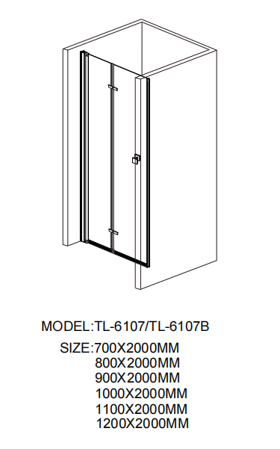

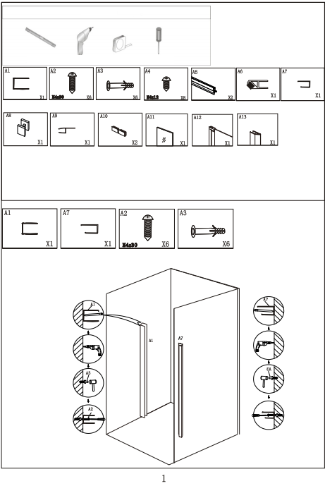
Check that all parts and screws listed in the parts list are present (items marked A1,A2,A3,A4,A5,A6,A7,A8,A9,A10,A11,A12,A13).
Check the walls and the shower tray:
-Floor must be level with a 1%-2% slope toward the drain to ensure proper water runoff.
- Wall vertical tolerance should be ≤ 3mm; tile or stone surfaces must be fully cured and clean.
- Confirm drain location and ensure it is unobstructed to prevent water pooling.

Required tools:
drill with tile drill bit
screwdriver
spirit level
tape measure and pencil
silicone gun
(optional) rubber mallet

1、Measure the installation area accurately, use a tape measure to locate the drilling positions on the wall, mark the positions with a pencil, and use a level to ensure all marked lines are completely horizontal and vertical. Then drill 6 holes with an electric drill, and insert A3 into the 6 holes.

2、Mount the wall aluminum material A1 on one side and the aluminum magnetic bar A7 on the other side, and fix them by screws A2.

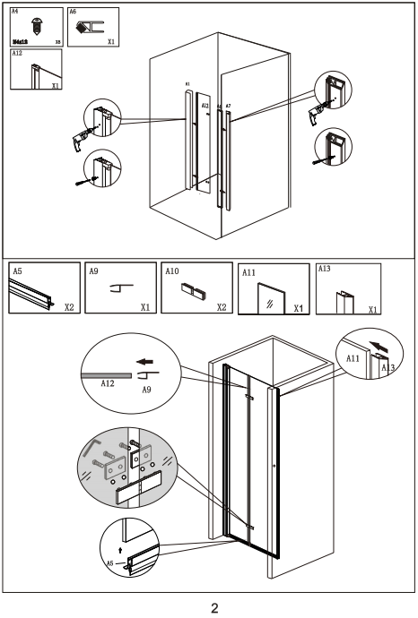
3、Insert the glass with aluminum profile A12 into the wall aluminum material A1 and fasten with screws A4, and insert A6 into the aluminum magnetic bar A7 and fasten with screws A4.

4、Fasten A12 and door glass A11 together with hinges A10, mount the waterproof strips A9 on A12, and mount the the waterproof strips A5 at the bottom of A12and A11, and correctly install the plastic magnetic strips A13 on the A11.

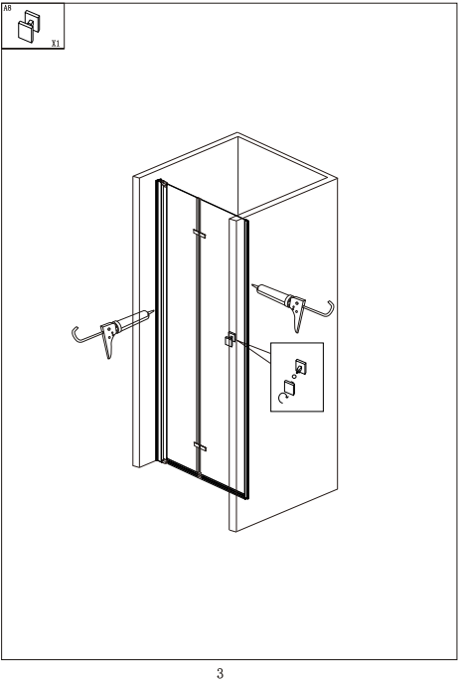
5、Install the handle A8 on the door glass A11. Adjust the hinges so that the plastic magnetic bar A13 and the aluminum magnetic bar A6 can hold tightly.

6、Apply the glass sealant.
- Apply a neat bead of silicone sealant along all joints between glass and frame. Smooth the sealant with a wet finger for a clean finish and enhanced waterproofing.
- Remove excess silicone sealant with a damp cloth.
- Test door operation repeatedly to ensure smooth sliding or swinging; check for any abnormal noise or resistance.
- Conduct a water test: Run water inside the enclosure and check for leaks around the threshold, frame joints and door seal.
- Allow the sealant to fully cure for 24-48 hours before regular use.

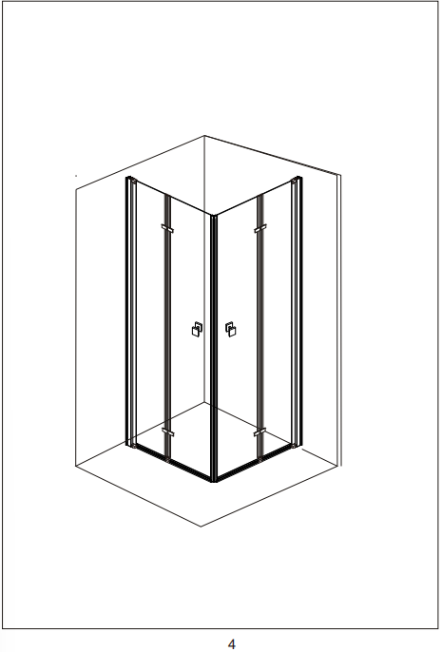

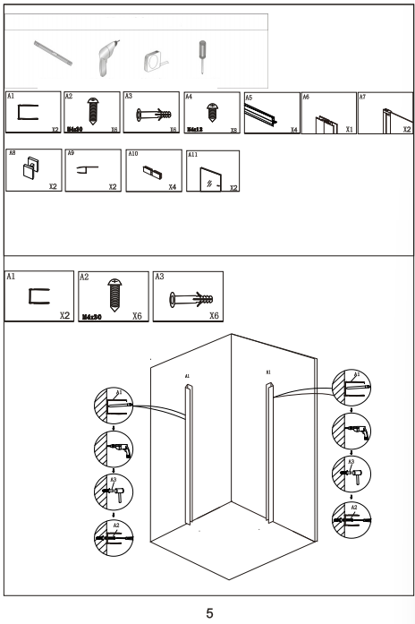
Check that all parts and screws listed in the parts list are present (items marked A1,A2,A3,A4,A5,A6,A7,A8,A9,A10,A11).
Check the walls and the shower tray:
-Floor must be level with a 1%-2% slope toward the drain to ensure proper water runoff.
- Wall vertical tolerance should be ≤ 3mm; tile or stone surfaces must be fully cured and clean.
- Confirm drain location and ensure it is unobstructed to prevent water pooling.

Required tools:
drill with tile drill bit
screwdriver
spirit level
tape measure and pencil
silicone gun
(optional) rubber mallet

1、Measure the installation area accurately, use a tape measure to locate the drilling positions on the wall, mark the positions with a pencil, and use a level to ensure all marked lines are completely horizontal and vertical. Then drill 6 holes with an electric drill, and insert A3 into the 6 holes.

2、Mount the wall aluminum material A1 on both sides and fix them by screws A2.

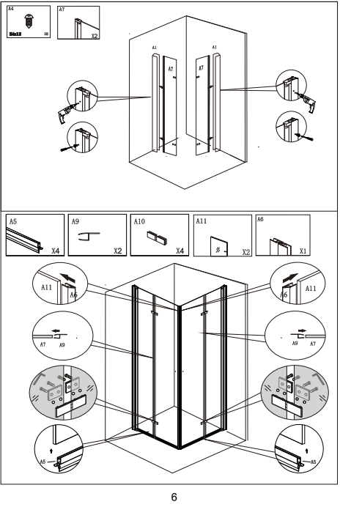
3、Insert the glass with aluminum profile A7 into the wall aluminum material A1 and fasten with screws A4, the same operation applies to both sides.

4、Fasten A7 and door glass A11 together with hinges A10, mount the waterproof strips A9 on A7, and mount the the waterproof strips A5 at the bottom of A7 and A11, and correctly install the plastic magnetic strips A6 on the A11,the same operation applies to both sides.

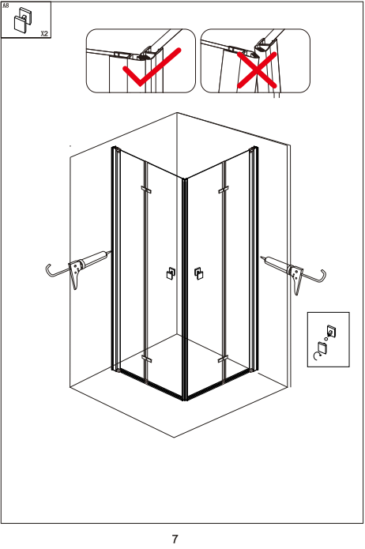
5、Install the handles A8 on the door glass A11. Adjust the hinges so that the plastic magnetic bar A6 can hold properly and tightly.

6、Apply the glass sealant.
- Apply a neat bead of silicone sealant along all joints between glass and frame. Smooth the sealant with a wet finger for a clean finish and enhanced waterproofing.
- Remove excess silicone sealant with a damp cloth.
- Test door operation repeatedly to ensure smooth sliding or swinging; check for any abnormal noise or resistance.
- Conduct a water test: Run water inside the enclosure and check for leaks around the threshold, frame joints and door seal.
- Allow the sealant to fully cure for 24-48 hours before regular use.

HU
Szerelési útmutató
**Ellenőrizze, hogy az alkatrészlistában felsorolt összes alkatrész és csavar megvan (A1,A2,A3,A4,A5,A6,A7,A8,A9,A10,A11,A12,A13 jelölésű tételek).
**
Ellenőrizze a falakat és a zuhanytálcát:
-A padlónak vízszintesnek kell lennie, 1%-2% lejtéssel a lefolyó irányába, a megfelelő vízelvezetés biztosítása érdekében.
- A fal függőlegességi tűrése legyen ≤ 3mm; a csempe- vagy kőfelületeknek teljesen kikeményedettnek és tisztának kell lenniük.
- Ellenőrizze a lefolyó helyét, és győződjön meg róla, hogy nincs elzáródva, a víz felgyülemlésének megelőzése érdekében.
**Szükséges szerszámok:
**
fúró csempéfúró szárral
csavarhúzó
vízmérték
mérőszalag és ceruza
szilikonpisztoly
(opcionális) gumikalapács
1、Mérje fel pontosan a beépítési területet, mérőszalaggal jelölje ki a falon a fúrási pontokat, ceruzával jelölje meg a pozíciókat, és vízmértékkel ellenőrizze, hogy az összes jelölés teljesen vízszintes és függőleges legyen. Ezután fúrjon 6 lyukat elektromos fúróval, és helyezze be az A3 elemet a 6 lyukba.
2、Szerelje fel az A1 falra rögzülő alumínium profilt az egyik oldalra, a másik oldalra pedig az A7 alumínium mágneses profilt, és rögzítse azokat A2 csavarokkal.
3、Helyezze be az A12 alumínium profillal szerelt üveget az A1 falra rögzülő alumínium profilba, és rögzítse A4 csavarokkal, majd helyezze be az A6 elemet az A7 alumínium mágneses profilba, és rögzítse A4 csavarokkal.
4、Rögzítse az A12 elemet és az A11 ajtóüveget egymáshoz A10 pántokkal, szerelje fel az A9 vízzáró csíkokat az A12 elemre, és szerelje fel az A5 vízzáró csíkokat az A12and A11 alsó részére, majd helyezze fel megfelelően az A13 műanyag mágnescsíkokat az A11 elemre.
5、Szerelje fel az A8 fogantyút az A11 ajtóüvegre. Állítsa be a pántokat úgy, hogy az A13 műanyag mágnescsík és az A6 alumínium mágneses profil szorosan illeszkedjen.
6、Vigye fel az üvegtömítő szilikont.
- Vigyen fel egyenletes szilikoncsíkot az üveg és a keret közötti összes illesztés mentén. Nedves ujjal simítsa el a szilikont a tiszta felület és a jobb vízzárás érdekében.
- A felesleges szilikont nedves ruhával távolítsa el.
- Többször ellenőrizze az ajtó működését a sima csúszás vagy nyitás érdekében; ellenőrizze, van-e rendellenes zaj vagy ellenállás.
- Végezzen vízpróbát: engedjen vizet a kabin belsejében, és ellenőrizze, hogy van-e szivárgás a küszöbnél, a keret illesztéseinél és az ajtótömítésnél.
- A normál használat előtt hagyja a tömítőanyagot 24-48 órán át teljesen kikeményedni.
**Ellenőrizze, hogy az alkatrészlistában felsorolt összes alkatrész és csavar megvan (A1,A2,A3,A4,A5,A6,A7,A8,A9,A10,A11 jelölésű tételek).
**
Ellenőrizze a falakat és a zuhanytálcát:
-A padlónak vízszintesnek kell lennie, 1%-2% lejtéssel a lefolyó irányába, a megfelelő vízelvezetés biztosítása érdekében.
- A fal függőlegességi tűrése legyen ≤ 3mm; a csempe- vagy kőfelületeknek teljesen kikeményedettnek és tisztának kell lenniük.
- Ellenőrizze a lefolyó helyét, és győződjön meg róla, hogy nincs elzáródva, a víz felgyülemlésének megelőzése érdekében.
**Szükséges szerszámok:
**
fúró csempéfúró szárral
csavarhúzó
vízmérték
mérőszalag és ceruza
szilikonpisztoly
(opcionális) gumikalapács
1、Mérje fel pontosan a beépítési területet, mérőszalaggal jelölje ki a falon a fúrási pontokat, ceruzával jelölje meg a pozíciókat, és vízmértékkel ellenőrizze, hogy az összes jelölés teljesen vízszintes és függőleges legyen. Ezután fúrjon 6 lyukat elektromos fúróval, és helyezze be az A3 elemet a 6 lyukba.
2、Szerelje fel az A1 falra rögzülő alumínium profilt mindkét oldalon, és rögzítse A2 csavarokkal.
3、Helyezze be az A7 alumínium profillal szerelt üveget az A1 falra rögzülő alumínium profilba, és rögzítse A4 csavarokkal, ugyanez a művelet mindkét oldalon.
4、Rögzítse az A7 elemet és az A11 ajtóüveget egymáshoz A10 pántokkal, szerelje fel az A9 vízzáró csíkokat az A7 elemre, és szerelje fel az A5 vízzáró csíkokat az A7 és az A11 alsó részére, majd helyezze fel megfelelően az A6 műanyag mágnescsíkokat az A11 elemre, ugyanez a művelet mindkét oldalon.
5、Szerelje fel az A8 fogantyúkat az A11 ajtóüvegre. Állítsa be a pántokat úgy, hogy az A6 műanyag mágnescsík megfelelően és szorosan zárjon.
6、Vigye fel az üvegtömítő szilikont.
- Vigyen fel egyenletes szilikoncsíkot az üveg és a keret közötti összes illesztés mentén. Nedves ujjal simítsa el a szilikont a tiszta felület és a jobb vízzárás érdekében.
- A felesleges szilikont nedves ruhával távolítsa el.
- Többször ellenőrizze az ajtó működését a sima csúszás vagy nyitás érdekében; ellenőrizze, van-e rendellenes zaj vagy ellenállás.
- Végezzen vízpróbát: engedjen vizet a kabin belsejében, és ellenőrizze, hogy van-e szivárgás a küszöbnél, a keret illesztéseinél és az ajtótömítésnél.
- A normál használat előtt hagyja a tömítőanyagot 24-48 órán át teljesen kikeményedni.

Instruction Manual
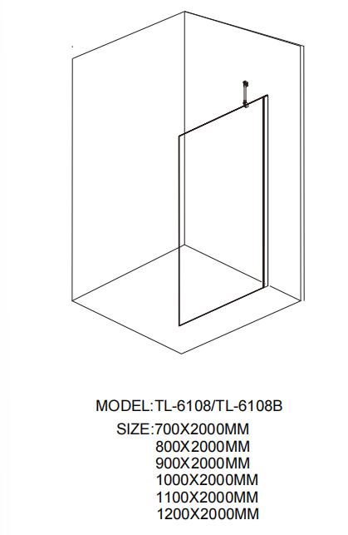

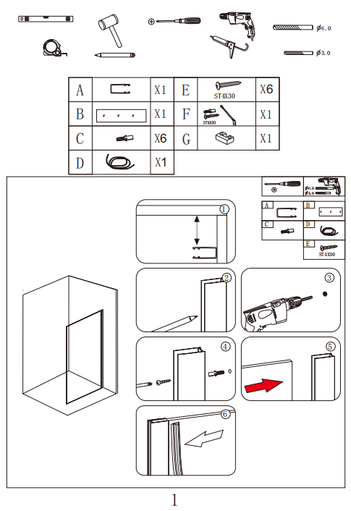
Check that all parts and screws listed in the parts list are present (items marked A,B,C,D,E,F,G).
Check the walls and the shower tray:
-Floor must be level with a 1%-2% slope toward the drain to ensure proper water runoff.
- Wall vertical tolerance should be ≤ 3mm; tile or stone surfaces must be fully cured and clean.
- Confirm drain location and ensure it is unobstructed to prevent water pooling.

Required tools:
drill with tile drill bit
screwdriver
spirit level
tape measure and pencil
silicone gun
(optional) rubber mallet

1、Measure the installation area accurately with a tape measure, mark the drilling positions on the wall with a pencil according to the holes on the wall aluminum material A, and use a level to ensure all marked lines are completely horizontal and vertical. Then drill 4 holes with an electric drill, and insert C into the 4 holes and fix the wall aluminum material onto the wall with screws E.

- Insert the glass B into the wall aluminum material A and insert the rubber strips D into the gap between A and the glass B.

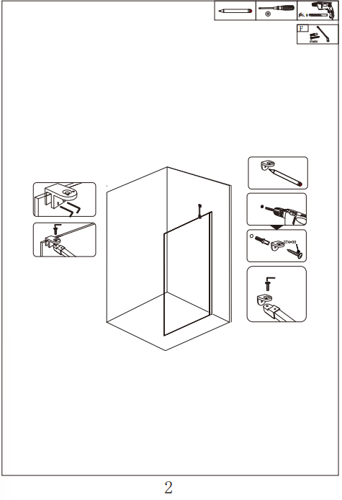
3、Mark the proper drilling position on the wall with a pencil , then drill a hole with an electric drill, and insert plastic plug of F into the hole and mount the fixed spare part of the supporting bar F onto the wall with screw , then fix the supporting bar and the fixed spare part together by the screw. Clamp the glass clamp of the supporting bar onto the glass panel B, fasten the glass clamp with screws, and fix the supporting bar and the glass clamp together by the screw.

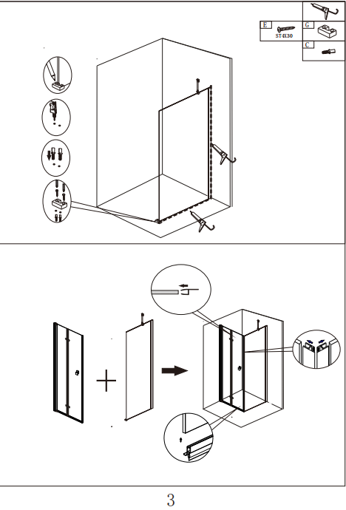
4、Clamp the glass panel B with the floor glass clamp, mark the drilling position of the floor glass clamp on the ground with a pencil, then drill holes with an electric drill, and insert C into the holes and fix the floor glass clamp with the screws E.

5、Apply the glass sealant.
--Apply a neat bead of silicone sealant along all joints between glass and frame, and between frame and wall/floor. Smooth the sealant with a wet finger for a clean finish and enhanced waterproofing.
-- Remove excess silicone sealant with a damp cloth.
- Test door operation repeatedly to ensure smooth sliding or swinging; check for any abnormal noise or resistance.
- Conduct a water test: Run water inside the enclosure and check for leaks around the threshold, frame joints and door seal.
- Allow the sealant to fully cure for 24-48 hours before regular use.

6、Mount the magnetic bar A6 of the Model 6107 onto the glass panel B, and assemble it with Model 6107, and a finished L shape shower enclosure is formed. Adjust the plastic magnetic bars A6 so that the shower enclosure close properly and tightly.

Szerelési útmutató​
**Ellenőrizze, hogy az alkatrészlistában felsorolt összes alkatrész és csavar megvan (A,B,C,D,E,F,G jelölésű tételek).
**​
Ellenőrizze a falakat és a zuhanytálcát:​
-A padlónak vízszintesnek kell lennie, 1%-2% lejtéssel a lefolyó irányába, a megfelelő vízelvezetés biztosítása érdekében.​
- A fal függőlegességi tűrése legyen ≤ 3mm; a csempe- vagy kőfelületeknek teljesen kikeményedettnek és tisztának kell lenniük.​
- Ellenőrizze a lefolyó helyét, és győződjön meg róla, hogy nincs elzáródva, a víz felgyülemlésének megelőzése érdekében.​
**Szükséges szerszámok:
**​
fúró csempéfúró szárral​
csavarhúzó​
vízmérték​
mérőszalag és ceruza​
szilikonpisztoly​
(opcionális) gumikalapács​
1、Mérje fel pontosan a beépítési területet mérőszalaggal, az A falprofilon található furatok alapján ceruzával jelölje ki a falon a fúrási pontokat, és vízmértékkel ellenőrizze, hogy az összes jelölés teljesen vízszintes és függőleges legyen. Ezután fúrjon 4 lyukat elektromos fúróval, helyezze be a C elemet a 4 lyukba, és rögzítse az A falra rögzülő alumínium profilt a falra E csavarokkal.​
Helyezze be a B üveget az A falra rögzülő alumínium profilba, és helyezze be a D gumicsíkokat az A és a B üveg közötti résbe.​
3、Ceruzával jelölje meg a megfelelő fúrási pozíciót a falon, majd fúrjon egy lyukat elektromos fúróval, és helyezze be az F elem műanyag dübelét a lyukba, majd szerelje fel az F merevítő rúd rögzített alkatrészét a falra csavarral, ezután rögzítse a merevítő rudat és a rögzített alkatrészt egymáshoz a csavarral. Fogassa rá a merevítő rúd üvegfogóját a B üveglapra, rögzítse az üvegfogót csavarokkal, majd rögzítse a merevítő rudat és az üvegfogót egymáshoz a csavarral.​
4、Fogassa meg a B üveglapot a padlóüveg-fogóval, ceruzával jelölje meg a padlóüveg-fogó fúrási helyét a padlón, majd fúrjon lyukakat elektromos fúróval, és helyezze be a C elemet a lyukakba, majd rögzítse a padlóüveg-fogót E csavarokkal.​
5、Vigye fel az üvegtömítő szilikont.​
--Vigyen fel egyenletes szilikoncsíkot az üveg és a keret közötti, valamint a keret és a fal/padló közötti összes illesztés mentén. Nedves ujjal simítsa el a szilikont a tiszta felület és a jobb vízzárás érdekében.​
-- Távolítsa el a felesleges szilikont nedves ruhával.​
- Többször ellenőrizze az ajtó működését a sima csúszás vagy nyitás érdekében; ellenőrizze, van-e rendellenes zaj vagy ellenállás.​
- Végezzen vízpróbát: engedjen vizet a kabin belsejében, és ellenőrizze, hogy van-e szivárgás a küszöbnél, a keret illesztéseinél és az ajtótömítésnél.​
- A normál használat előtt hagyja a tömítőanyagot 24-48 órán át teljesen kikeményedni.​
6、Szerelje fel a 6107 modell A6 mágneses profilját a B üveglapra, és szerelje össze a 6107 modellel, így egy kész L alakú zuhanykabin jön létre. Állítsa be az A6 műanyag mágnescsíkokat úgy, hogy a zuhanykabin megfelelően és szorosan zárjon.

